教学设计：

5.1 Excel入门

阜阳科技工程学校
邹亮 李奇

设计摘要
教学课题 | 5.1 Excel概述
课 程 | 《计算机应用基础》 |  | 学时安排 | 1学时 | 年级 |  | 高一学生
所选教材 | 计算机应用基础（Windows7+Office2010）（中等职业教育国家规划教材）  主编：周南岳 出版社：高等教育出版社
一、教材分析
1.教材内容
计算机应用基础是中等职业教育课程改革国家规划新教材，主编：周南岳， 出版社：高等教育出版社，第五章第一节Excel概述第一课时。
- 参考资料
《计算机应用基础》教学参考书
3. 学情分析
本课程的教授对象是中职高一的学生。
（1）对Win7、计算机基础知识有了一定的了解。
（2）已经掌握了word的基本操作技能，有一定的文字处理能力。
4.教学目标
（1）知识与能力目标：
了解工作簿文件的扩展名以及工作簿与工作表的关系；
认知Excel 2010工作窗口的组成部分；
掌握创建、保存、退出、打开工作簿的方法。
（2）过程与方法目标：
培养学生的自学能力以及合作探究精神，提高学生的上机操作技能。

（3）情感态度与价值观目标
培养学生善于观察和总结的能力。
5.教学重难点
教学重点：
工作簿的创建；
认知窗口的组成。
教学难点：
EXCEL编辑区各对象名称理解、单元格数据输入
二、教学准备
PPT课件、上机素材
三、教学方法
讲授法、演示法、小组合作法
四、教学过程
教学环节 |  | 教 学 内 容 |  |  |  | 设计意图
新课导入 |  | 我们在工作、生活和学习中会遇到大量的表格，例如，记账簿、学校的成绩单、工资表等。这些表格的共同点是都由行和列组成，包括字符、数字等数据，利用功能强大的电子表格处理软件处理表格的话会更加方便、快捷。  今天我们就来学习一种电子表格处理软件Excel。我们使用的Excel 2010是Microsoft公司推出的办公软件Office 2010的一个重要成员。 |  |  |  | 通过生活中的实例调动学生的学习兴趣。
任务一  创建工作簿 |  | 1.单击“开始”按钮，从“开始”菜单中选择“所有程序”→“Microsoft Office”→ “Microsoft Office Excel 2010”命令。系统自动创建一个名为“工作簿1”的工作簿。  2.双击桌面上的Excel图标（也可以单击→回车或右击→“打开”）。我们将工作簿重命名为“19计算机2班”。  3、点击鼠标右键，在弹出的快捷菜单中选择“新建”→“Microsoft Excel 工作表”。  4.如果打开的有Excel工作簿的话，按快捷键“CTRL+N”就可以新建一个工作簿了。 |  |  |  | 探索启动和退出Excel的多种方法
任务二  认识Excel界面的对象（元素） |  | 1.Excel的窗口界面  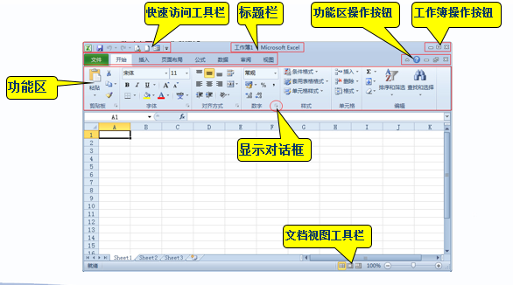  教师演示讲解Excel的窗口界面  2.Excel的编辑区  理解了各个对象的功能以后，学生完成图5-2  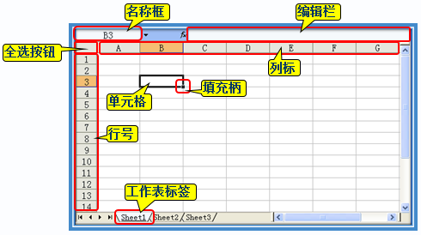 |  |  |  | 掌握了Excel的窗口界面以后，有助于学生熟练的使用Excel。  通过图文并茂的讲解，学生了解Excel界面编辑区的对象名称以及对应的功能。
  序号 | 对象名称 | 对象说明
  1 | 单元格 | 工作表中的每个小矩形格就是一个单元格，它是Excel中数据的基本存储单元。
  2 | 活动单元格 | Excel当前被操作的单元格。
  3 | 全选按钮 | 单击全选按钮可以选取所有单元格。
  4 | 列标 | 显示在工作簿窗口的上边，对表格的列命名。
  5 | 行号 | 显示在工作簿窗口的左边，对表格的行命名。
  6 | 名称框 | 一般状态下，显示活动单元格的地址。
  7 | 编辑栏 | 在编辑栏中可以对单元格的数据进行编辑。
  8 | 填充柄 | 活动单元格右下角的小黑块，就是Excel的填充柄。
  9 | 工作表编  辑区
  10 | 工作表标签 | 识别工作表的名称
  11 | 状态栏 | 反映编辑区当前被选取单元格的状态
  12 | 移动按钮 | 方便查找多张工作表标签的前进或后退按钮
任务三  选取单元格 |  | 在单元格内输入数据，首先要选取单元格。  1.一个单元格的选择：单击被选定的单元格。  2.一行或者一列的选择：单击行号或者列标。  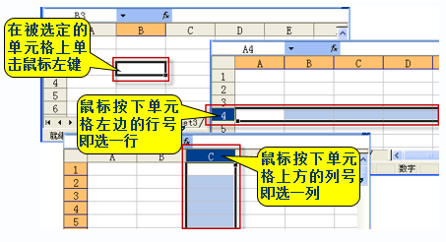  3.连续区域的选择：单击单元格然后按住鼠标左键拖拽到合适的范围即可。  4.不连续区域的选择：首先选中一个区域，按着Ctrl键，再拖拽选取其他单元格。  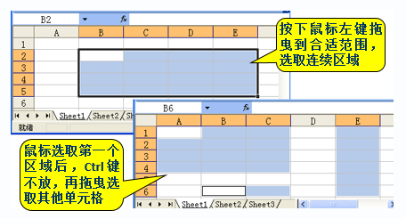 |  |  |  | 从简到繁的讲解单元格的选取方法，方便学生掌握。
任务四  输入数据 |  | 1.字符型数据：选中单元格，直接输入字符。（字符型数据默认靠左对齐，如：汉字、字母、特殊符号）  2.数值型数据：选中单元格，直接输入数字。（数值型数据默认靠右对齐，如：数字、日期、时间）  3.数值型转换到字符型：  在数字前面加” ‘ “（英文的单引号）  4、常见自动填充 |  |  |  | 通过不同类型的输入，调动学生学习积极性
任务五  保存工作簿 |  | 1、单击“快速访问工具栏”上的保存按钮；  2、单击“文件”菜单的“保存”命令；  3、使用快捷键：CTRL+S。 |  |  |  | 回忆word、  探究多种保存工作簿的方法
任务六  退出工作簿 |  | 1、单击Excel主窗口的“关闭”按钮；  2、单击“文件”菜单的“关闭”命令；  3、使用快捷键：ALT+F4。 |  |  |  | 探究多种退出工作簿的方法
课堂总结 |  | 通过本课的学习，学生对Excel表格窗口有了一定的了解，对表格的新建、保存、数据输入、退出能熟练操作。
作业布置 |  | 做同步练习130页和131页 |  |  |  | 通作业对学习知识进行巩固
课后  提升 |  | 提供学习网址https://www.51zxw.net/list.aspx?cid=427  我要自学网 |  |  |  | 给学生提供更多的学习资源，帮助学生进一步提高学习水平
四、教学反思
通过对比word窗口界面介绍Excel的窗口界面，学生能够更快速的理解掌握。通过演示介绍编辑区的各个对象名称及功能，学生印象更加深刻，有助于后续知识的学习。引导学生探究工作簿新建、保存、数据输入、退出的多种方法培养学生善于探索和总结的能力。

